
בס
מאורות הפרשה

שאלות ותשובות בפרשת השבוע
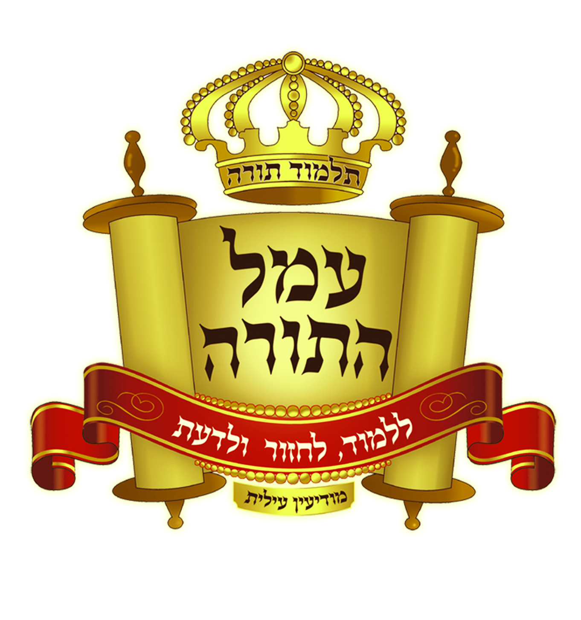

יוצא לאור ע"י
הרב מאיר רוז שליט"א
מנהל ת"ת 'עמל התורה' בקרית ספר
מחבר הספרים מאורות המגילה ומאורות ההגדה

- כל הזכויות שמורות למו"ל:
מאיר רוז
משך חכמה 39
ת.ד. 4142 מודיעין עילית
08-9740324 050-4168069
ניתן לקבל את הגליון במייל שלכם ע"י שליחת בקשה למייל זה: MEIRROS1@GMAIL.COM
שיעורי נ"ך מפי הרב מאיר רוז שליט"א נמסרים
מידי בוקר בימים א' – ו' בין השעות 9.30 עד 10.15

ניתן להאזין בזמן השיעור במערכת קול הלשון:
03-6171111 052-7181818
כמו"כ ניתן להאזין בכל עת מכן לשיעורים המוקלטים בטלפונים הנ"ל ולהקיש: 1-1-4-7

טלפונים בחו"ל:
ארה"ב: 02035140410 אנגליה: 5350520 (718)

השיעורים הקיימים עד עתה הם על הספרים: יהושע, שופטים שמואל משולב עם דברי הימים, מלכים משולב עם דברי הימים, ירמיהו, איכה, יחזקאל (באמצע).

כאן תוכלו להוריד גיליונות פרשת השבוע מידי שבוע: www.ladaat.net/gilionot.php
בס"ד

להתענג בפרשה

שאלות בפרשת וזאת הברכה

מדור השאלות
 | שאלה | תשובה
 | לפי איזה סדר ברך משה את השבטים?
 | איזה שבט לא נזכר במפורש?
 | היכן נרמז אותו שבט באותיות רצופות שלא לפי הסדר?
 | בברכות של מי לא נזכר שם ה'?
 | באלו מילים מסתיימת ברכת אשר?
 | במה מתבטא האושר של עם ישראל?
 | באיזה יום ברך משה את ישראל?
 | אלו תארים נאמרו על משה בפרשה?
 | אלו מהתארים כבר נזכרו?
 | היכן מזכיר משה את שמו?
 | איזו עיר ראה משה בזכות לוט? ולמה?
 | מה התאריך האחרון עליו מספרת התורה?
 | מי עוד דבר עם ה' פנים בפנים?
 | היכן קיים משה את הוראת יעקב?
 | איזה דבר נזכר בפטירת משה ולא בפטירת אהרן?
 | האם הר העברים וערבות מואב הם מקום אחד? הוכח!
 | איזה כינוי למקום שעלה משה נזכר רק בדברי משה?
 | האם משה נקבר באותו מקום שמת בו? ומנין?
 | באיזה סדר צדדים ראה משה את הארץ?
 | מתי קבלו ישראל את ה' למלך עליהם? ומנין?
 | מתי המליכו ישראל את ה' לפני כן?
 | באלו ברכות שבטים ברכו יעקב ומשה באותם נושאים?
 | כמה שנים עברו מברכות יעקב עד ברכות משה? הוכח!

מדור המספרים
מספר | הענין
30
120
1000
10000
10000

מדור שמות האישים
השם
א
א
א
ב
ג
ד
ז
י
י
י
י
י
י
י
י
ל
מ
מ
נ
נ
פ
ר

מדור תוארי אדם
התואר
א
א
א
א
א
א
ב
ב
ז
ח
י
מ
מ
נ
נ
ע
צ
ק
ק
ר
ש

תוארי ישראל:
ב
י
ע
ק
ק
ש

מדור בעלי חיים ותואריהם
שם
א
ג
ל
ר
ש

מדור חלקי גוף
החלק
ז
י
כ
מ
ע
פ
ק
ק
ר
ר

מדור עצמים ניידים
העצם
א
א
ב
ד
ח
ח
ט
מ
מ
נ
ק
ש
ת
ת
ת
ת

מדור עצמים לא ניידים
העצם
א
א
ב
ג
ה
י
י
מ
ס
פ
ק
ש
ש
ש
ת

שמות מקומות:
א
ב
ב
ג
ג
ד
י
י
י
כ
מ
מ
נ
נ
נ
ס
ע
פ
צ
ש

מה כתוב במקום
במקום | כתוב
ברח
ישראל
מכוסה
מכסה
מתק
עולה
קצות
רטיבותו

מדור מילים חדשות
המילה | חדשה | יחידה
גרש
דבאך
דת
הופיע
ואתה
וכליל
ושפוני
חובב
חופף
טמוני
ידיד
יזנק
ירחים
לחה
ממגד
נס
ספון
עין
שחקים
שפע

מדור נושאי הפרשה
# | הנושא
 | ברכות לכל ישראל
 | ברכת אשר
 | ברכת בנימין
 | ברכת גד
 | ברכת דן
 | ברכת זבולון ויששכר
 | ברכת יהודה
 | ברכת יוסף
 | ברכת לוי
 | ברכת נפתלי
 | ברכת ראובן
 | פטירת משה רבינו
 | פתיחה לברכות משה במעלת ישראל
 | שבחי משה רבינו

מדור התרגום
תרגום | מקרא | תרגום | מקרא
נכסוהי |  | רחימא
מגדנין |  | פרישא
טובך |  | מערבא
דדקליא |  | אוריתא
כעין |  | חזונא
בכיריא |  | באסנא

מדור ההפטרה
 | שאלה | תשובה
 | מה הקשר בין הפרשה להפטרה?
 | באלו פרשות נזכרו דברים מההפטרה? (6)
 | באיזה תאריך נגמרו השלשת ימים?

חידה
מאותו מין אנחנו,
ולשנים חולקנו,
לשלישי מאבינו,
והגוי לכולנו.
מי אנו?

תשובות לשאלות בפרשת וזאת הברכה

מדור השאלות
 | שאלה | תשובה
 | לפי איזה סדר ברך משה את השבטים? | בני האמהות, בני השפחות.
 | איזה שבט לא נזכר במפורש? | שמעון.
 | היכן נרמז אותו שבט באותיות רצופות שלא לפי הסדר? | 'עם נושע'.
 | בברכות של מי לא נזכר שם ה'? | ראובן, זבולון, יששכר, דן, אשר.
 | באלו מילים מסתיימת ברכת אשר? | 'בשמן רגלו'.
 | במה מתבטא האושר של עם ישראל? | 'עם נושע בה''.
 | באיזה יום ברך משה את ישראל? | ביום פטירתו, כי ה' אמר לו לעלות להר 'בעצם היום הזה'.
 | אלו תארים נאמרו על משה בפרשה? | איש האלוקים, מחוקק, עבד ה', נביא.
 | אלו מהתארים כבר נזכרו? | עבד ה', נביא.
 | היכן מזכיר משה את שמו? | 'תורה צוה לנו משה'.
 | איזו עיר ראה משה בזכות לוט? ולמה? | צוער, כי לוט ביקש מהמלאך שלא יהפכנה.
 | מה התאריך האחרון עליו מספרת התורה? | ז' ניסן.
 | מי עוד דבר עם ה' פנים בפנים? | עם ישראל במתן תורה.
 | היכן קיים משה את הוראת יעקב? | שהקדים אפרים למנשה.
 | איזה דבר נזכר בפטירת משה ולא בפטירת אהרן? | אבל.
 | האם הר העברים וערבות מואב הם מקום אחד? הוכח! | הם שני מקומות, כי כתוב במסעי שהם נסעו מהרי העברים אל ערבות מואב, וכן בחוקת.
 | איזה כינוי למקום שעלה משה נזכר רק בדברי משה? | ראש הפסגה.
 | האם משה נקבר באותו מקום שמת בו? ומנין? | לא, הוא מת בראש הפסגה ונקבר בגיא.
 | באיזה סדר צדדים ראה משה את הארץ? | הגלעד במזרח עבר הירדן המזרחי, נפתלי במזרח עבר הירדן המערבי, אפרים ומנשה במרכז עד הים במערב, הנגב בדרום.
 | מתי קבלו ישראל את ה' למלך עליהם? ומנין? | במתן תורה, שכתוב 'ויהי בישורון מלך' אחר תיאור מתן תורה.
 | מתי המליכו ישראל את ה' לפני כן? | בים, 'ה' ימלוך לעולם ועד'.
 | באלו ברכות שבטים ברכו יעקב ומשה באותם נושאים? | זבולון - 'לחוף ימים ישכון', 'שפע ימים יינקו'. אשר - 'שמנה לחמו', 'וטובל בשמן רגלו'. יוסף - 'ברכות תהום', 'ומתהום רובצת', 'תהיין לראש יוסף ולקדקוד נזיר אחיו', 'תבואתה לראש יוסף ולקדקוד נזיר אחיו'.
 | כמה שנים עברו מברכות יעקב עד ברכות משה? הוכח! | 233, (210 במצרים, 40 במדבר, פחות 17 שהיה יעקב במצרים).

מדור המספרים
מספר | הענין
30 | יום בכו את משה
120 | שנה משה במותו
1000 | אלפי מנשה
10000 | מרבבות קודש
10000 | רבבות אפרים

מדור שמות האישים
 | השם
א | אברהם
א | אפרים
א | אשר
ב | בנימין
ג | גד
ד | דן
ז | זבולון
י | יהודה
י | יהושע
י | יוסף
י | יעקב
י | יצחק
י | ישורון
י | ישראל
י | יששכר
ל | לוי
מ | מנשה
מ | משה
נ | נון
נ | נפתלי
פ | פרעה
ר | ראובן

מדור תוארי אדם
 | התואר
א | אב
א | אויב
א | אח
א | איש
א | איש האלוקים
א | אם
ב | בכור
ב | בן
ז | זרע
ח | חסיד
י | ידיד
מ | מחוקק
מ | מלך
נ | נביא
נ | נזיר
ע | עבד
צ | צר
ק | קדוש
ק | קמיו
ר | ראשי עם
ש | שונא

תוארי ישראל:
ב | בני ישראל
י | ישורון
ע | עמים
ק | קדושיו
ק | קהלת יעקב
ש | שבטי ישראל

מדור בעלי חיים ותואריהם
 | שם
א | אריה
ג | גור
ל | לביא
ר | ראם
ש | שור

מדור חלקי גוף
 | החלק
ז | זרוע
י | יד
כ | כתף
מ | מתנים
ע | עין
פ | פנים
ק | קדקוד
ק | קרן
ר | ראש
ר | רגל

מדור עצמים ניידים
 | העצם
א | אוריך
א | אש
ב | ברזל
ד | דגן
ח | חול
ח | חרב
ט | טל
מ | מים
מ | מנעל
נ | נחושת
ק | קטורה
ש | שמן
ת | תבואה
ת | תומיך
ת | תירוש
ת | תמר

מדור עצמים לא ניידים
 | העצם
א | אוהל
א | ארץ
ב | במה
ג | גבעות
ה | הר
י | ים
י | ירח
מ | מזבח
ס | סנה
פ | פסגה
ק | קבר
ש | שחקים
ש | שמים
ש | שמש
ת | תהום

שמות מקומות:
א | אפרים
ב | בית פעור
ב | בשן
ג | גי
ג | גלעד
ד | דן
י | יהודה
י | ים האחרון
י | ירחו
כ | ככר
מ | מנשה
מ | מצרים
נ | נבו
נ | נגב
נ | נפתלי
ס | סיני
ע | ערבות מואב
פ | פארן
צ | צוער
ש | שעיר

מה כתוב במקום
במקום | כתוב
ברח | נס
ישראל | ישורון
מכוסה | שפוני
מכסה | חופף
מתק | מגד
עולה | כליל
קצות | אפסי
רטיבותו | לחה

מדור מילים חדשות
המילה | חדשה | יחידה
גרש
דבאך | X | X
דת | X | X
הופיע | X | X
ואתה | X
וכליל
ושפוני | X | X
חובב | X | X
חופף | X | X
טמוני
ידיד | X | X
יזנק | X | X
ירחים
לחה | X | X
ממגד
נס
ספון | X | X
עין
שחקים | X | X
שפע | X | X

מדור נושאי הפרשה
# | הנושא
12 | ברכות לכל ישראל
11 | ברכת אשר
5 | ברכת בנימין
8 | ברכת גד
9 | ברכת דן
7 | ברכת זבולון ויששכר
3 | ברכת יהודה
6 | ברכת יוסף
4 | ברכת לוי
10 | ברכת נפתלי
2 | ברכת ראובן
13 | פטירת משה רבינו
1 | פתיחה לברכות משה במעלת ישראל
14 | שבחי משה רבינו

מדור התרגום
תרגום | מקרא | תרגום | מקרא
נכסוהי | חילו | רחימא | ידיד
מגדנין | ממגד | פרישא | נזיר
טובך | אשריך | מערבא | האחרון
דדקליא | התמרים | אוריתא | תורה
כעין | עין | חזונא | המורא
בכיריא | קדם | באסנא | סנה

מדור ההפטרה
 | שאלה | תשובה
 | מה הקשר בין הפרשה להפטרה? | הנהגת יהושע אחר פטירת משה.
 | באלו פרשות נזכרו דברים מההפטרה? (6) | בהעלותך - משרת משה, מטות - ראובן וגד, מסעי - גבולות הארץ, עקב - כל מקום אשר תדרוך, וילך - חזק ואמץ, וזאת הברכה - מות משה.
 | באיזה תאריך נגמרו השלשת ימים? | בי' ניסן.

חידה
מאותו מין אנחנו, | אריות.
ולשנים חולקנו, | לגד ודן,
לשלישי מאבינו, | ליהודה האח השלישי דימה אותנו יעקב אבינו.
והגוי לכולנו. | ובלעם אמר זאת על כל ישראל, 'כרע רבץ כארי'.
מי אנו?
אריות

